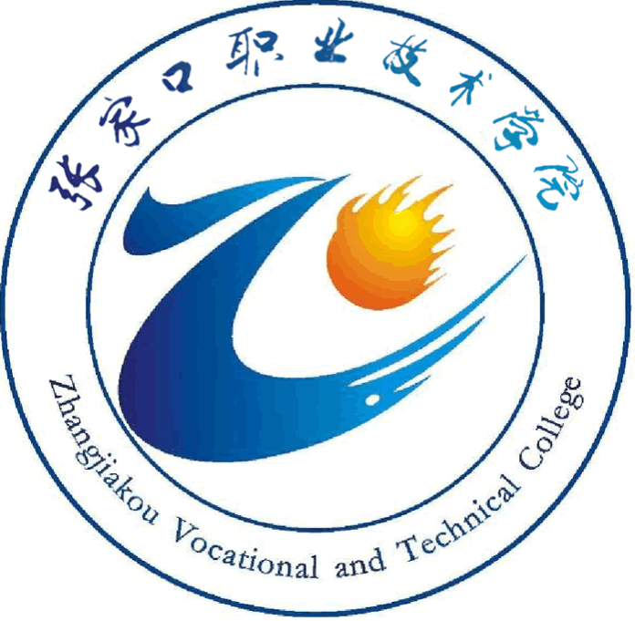

**张家口职业技术学院**

**2019年就业质量年度报告**

**二〇一九年十二月**

**目 录**

**学校概况**

**第一部分 就业基本情况**

**一、毕业生规模**

1.毕业生学历、性别分布

2.毕业生专业大类分布

3.毕业生系部人数分布

4.毕业生省内外生源分布

**二、毕业生毕业去向**

1.毕业生毕业去向分布

2.毕业生分系部就业率

**三、毕业生就业流向**

1.毕业生就业地域流向总体分布

2.毕业生就业行业分布

3.毕业生就业单位性质情况

**第二部分就业创业主要特点**

一、就业工作

二、校企合作

三、创新创业工作

四、毕业生、用人单位对学校职业指导与就业服务工作的评价

**第三部分就业相关分析**

一、毕业生月收入薪资区间分析

二、专业相关度分析

三、毕业生工作所在地分析

四、毕业生享受社会保障分析

五、毕业生工作单位变动分析

六、毕业生就业现状满意度分析

七、用人单位对毕业生的评价

**第四部分发展趋势分析**

**第五部分 就业对教育教学的反馈**

1. 毕业生对影响就业及职业发展的因素反馈

二、毕业生对教育教学工作的综合评价

三、学校针对教育教学改进的具体措施

**学校概况**

张家口职业技术学院的前身是张家口大学，1997年经教育部批准更名为“张家口职业技术学院”，是全国首批启动的高职院校之一。2001年根据张家口市大中专院校布局调整的精神，学院与国家级重点中专----张家口市农业机械工程学校合并，组建成新的张家口职业技术学院，2004年省部级重点中专----张家口工业交通学校并入学院。学院是河北省文明校园、文明单位、张家口市文明单位。

学院在多年的发展历程中，始终伴随地方社会经济发展前行，累计培养出83000余名毕业生，活跃在装备制造、信息技术、新型能源、机械加工、交通运输、基础设施等生产、建设、服务、管理的第一线，其中有270余名处级以上党政领导干部和12000余名活跃在企业生产管理一线的班组长、车间主任、行业企业负责人及一大批技术技能型人才，成为区域经济社会发展的不可或缺的中坚力量。

学院设有汽车工程、信息工程、机械工程、电气工程、土木工程、应用外语、装饰艺术、经济管理 8个系和基础（体艺）、社科2个部。

近年来，学院党委紧紧依靠全体教职工，团结一致，积极进取，在确立的建设特色鲜明一流高职院校的目标指引下，科学编制学院事业发展规划，明确了主要任务和具体措施，坚持走“内涵式、开放型、稳规模、提质量，强特色、重品牌”发展道路，以“立足张家口，面向京津冀,服务于新能源、高端装备制造、新一代信息技术、交通运输、文化旅游及现代服务等主导产业”为办学定位，紧紧抓住“京津冀协同发展”、“冬奥会筹办”、“张家口建设国家可再生能源示范区”等历史机遇，以党的建设为统领，以“立德树人”为根本，切实提高教育教学质量，全面提升学院综合实力与办学水平,办学空间、办学规模、内涵建设诸方面均取得了较好的成绩：学院与北京工业职业技术学院被教育部确定为京津冀协同发展“结对子”院校；学院建筑信息模型（BIM）、Web前端开发、汽车运用与维修、智能新能源汽车三个领域4个专业方向是国家首批“1+X”证书制度试点;学院拥有机电一体化、道路桥梁工程技术2个国家财政支持的高职院校提升服务产业能力建设专业；汽车检测与维修技术、机电一体化技术2个省级示范专业；道路桥梁工程技术专业、移动通讯技术专业2个“省级骨干专业建设项目”；《数控加工编程及操作》、《汽车发动机技术及检修》2门省级精品课。学院建有国家级电气自动化技术（新能源方向）实训基地、国家级汽修实训基地和省级机电实训基地，是河北省高校毕业生就业（创业）服务基地。